Co-Intervention Maths
Niveau 2 – LE DEVIS

Mon atelier  pour  apprendre à… | - Calculer des dimensions (surface, volume, etc.)  - Établir un devis estimatif de travaux  - Pour aller plus loin : programmer en python

Le devis permet d’estimer avec précision le coût des travaux et, ainsi, faire une proposition commerciale au client.
Il doit détailler clairement la nature de la prestation (matériaux, fournitures, main d’œuvre, superficie, prix unitaire, remise, TVA et ses taux, etc.). Des logiciels spécifiques sont utilisés mais bien souvent quelques calculs sont nécessaires en amont pour établir avec précision le devis (poids, superficie, etc.).

Vous travaillez dans une entreprise du BTP. Vous êtes chargé(e) de traiter les devis clients.

- Réaliser les calculs indispensables à l’établissement du devis
- Établir le devis adressé au client (durée de validité 1 mois, avec un paiement à hauteur de 30 % à la commande et du solde à la livraison).

Activité de votre entreprise
Aménagement extérieur : clôture, murette, chemin, cour, allée, parking
Travaux de terrassement et d’assainissement

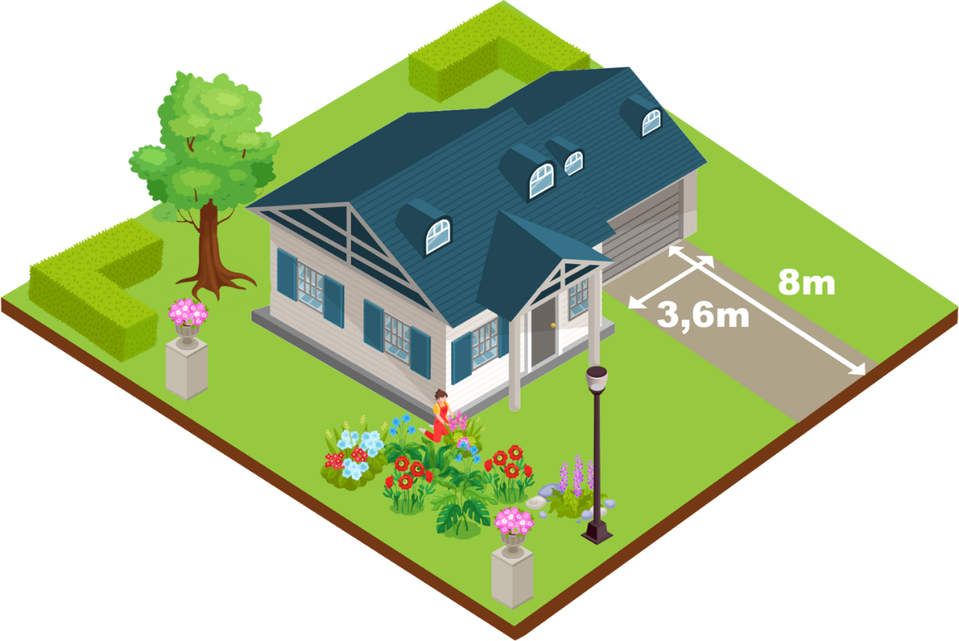
DEMANDE du CLIENT
- Livraison de dalles de stabilisation prêtes à l'emploi (feutre géotextile + plaques stabilisatrices + gravier)
- Stabilisation du gravier avec des plaques et du feutre
- Distance 7 Km

 | CARACTÉRISTIQUES du PRODUIT COMMANDÉ
 | GRAVIER BLANC | Nom du produit | Gravier blanc qualité supérieure
 | Blanc pur 8/16 mm | Référence | GR18
 |  | Finition | Roulé
 |  | Couleur | Blanc pur
 |  | Pierre | 100 % naturelle
 |  | Granulométrie | 8 à 16 mm
 |  | Conditionnement | Big bag vrac de 500 kg
 |  | Pose | Sur sol meuble
 |  | Origine | France
 |  | Rendement | 65 kg / m²
 |  | Compatible stabilisateur | oui
 | 590,00 € HT le big bag de 500 kg | Utilisation | Intérieur / extérieur
 | 10 % de remise ! | Livraison | Camion avec hayon

 | CARACTÉRISTIQUES du PRODUIT COMMANDÉ
 | STABILISATEUR de GRAVIER | Nom du produit | Stabilisateur de gravier
 | Blanc pur 0,96 m² | Référence | ST87
 | 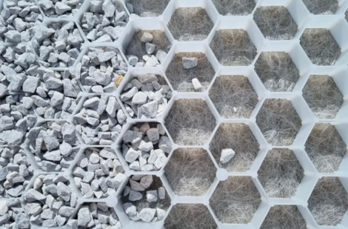 | Dimensions | 1 200 × 800 mm
 |  | Couleur | Blanc
 |  | Surface couverte par big bag | 7,70 m² par big bag
 |  | Structure | Nid d’abeille diamètre 43 mm
 |  | Matière | Polyéthylène haute densité
 |  | Origine | France
 |  | Résistance vide | 90 T / m²
 |  | Résistance remplie | 400 T / m²
 | 12,90 € HT la plaque | Utilisation | Allée piétonne et carrossable
 | 12 % de remise ! | Livraison | France entière

 | CARACTÉRISTIQUES du PRODUIT COMMANDÉ
 | FEUTRE GÉOTEXTILE | Nom du produit | Feutre géotextile 100 gr/m²
 | Blanc 100 gr/m² | Référence | FG15
 |  | Couleur | Blanc
 |  | Couleur | Blanc
 |  | Longueur en m | 10
 |  | Largeur en m | 2
 |  | Grammage | 100 g/m²
 |  | Matière | Polyéthylène non tissé
 |  | Origine | France
 |  | Poids produit emballé en kg | 2,08
 | 22,90 € HT soit 1,15 € au m² | Utilisation | Extérieur
 | 5 % de remise ! | Livraison | France entière

 | POIDS | TARIF LIVRAISON HT  en fonction de la DISTANCE
 |  | 0 à 10  km | 10 à 30 km | + de 30 km
 | 0 à 50 kg | 4,90 | 9,90 | 14,90
 | 50 à 100 kg | 14,90 | 19,90 | 24,90
 | 100 à 500 kg | 24,90 | 29,90 | 34,90
 | 0,5 à 1 t | 39,90 | 44,90 | 49,90
 | 1 à 3 t | 49,90 | 59,90 | 69,90
 | 3 à 5 t | 69,90 | 79,90 | 89,90
 | + de 5 t | 89,90 | 109,90 | 119,90

 | 1. Calculer la surface totale à gravillonner
 | ÉLÉMENTS | DÉTAIL des CALCULS | RÉSULTATS
 | Longueur
 | Largeur
 | SURFACE totale

 | 2. Calculer le nombre plaques stabilisatrices à commander en tenant compte des caractéristiques
 | ÉLÉMENTS | DÉTAIL des CALCULS | RÉSULTATS
 | Surface totale
 | Surface plaque
 | Nombre de plaques à commander

 | 3. Calculer le nombre big bag à commander en tenant compte des caractéristiques des plaques
 | ÉLÉMENTS | DÉTAIL des CALCULS | RÉSULTATS
 | Gravier en kg nécessaire au m²
 | Surface totale à gravillonner en m²
 | Poids total
 | Poids du big bag
 | Nombre de big bag à commander

 | 4. Confirmer les résultats en tenant compte des caractéristiques techniques du gravier.
 | ÉLÉMENTS | DÉTAIL des CALCULS | RÉSULTATS
 | Surface totale
 | Surface couverte en m² par big bag
 | Nombre de big bag à commander

5. Établir le DEVIS à adresser au client
 |  | BATI-TRAVAUX |  |  | DATE |  | 31/05/20N
 |  | Adresse |  |  |  | DEVIS N° | 481
 |  | CP VILLE
 | Tél. : 02 47 57 77 78 |  | Nom du client : |  | CLIENT 2  Adresse  CP VILLE
 | www.bati-travaux.fr
 | contact@bati-travaux.fr
 | DÉSIGNATION des TRAVAUX
 | FOURNITURES
 | RÉF. | DÉSIGNATION | QUANTITÉ | PU HT | % REM. | PU HT NET | MONTANT HT
 |  |  |  |  | TOTAL fournitures
 | MAIN d’ŒUVRE
 | RÉF. | DÉSIGNATION |  |  | HEURES | TARIF HORAIRE | MONTANT HT
 |  |  |  |  | TOTAL main d’œuvre
 | CONDITIONS GÉNÉRALES de VENTES |  |  |  | Total HT
 | Paiement : |  |  |  | Livraison
 |  |  |  |  | Total net HT
 | Délai d’exécution : |  |  |  | TVA 20 %
 |  |  |  |  | Total TTC
 | Prix ferme au…………………………………….pour une commande passée avant le ………………………..
 | BON pour ACCORD |  |  | Signature du client :

POUR ALLER PLUS LOIN : ALGORITHMIQUE ET PROGRAMMATION AVEC PYTHON

https://edupython.tuxfamily.org

VARIABLES
INTITULÉS | NOMS
Gravier en kg nécessaire au m² | gravier
Surface à gravillonner en m² | surface
Poids en kg du big bag | bigbag

RÉSULTATS
INTITULÉS | NOMS
Nombre de big bag à commander non arrondi | commande1
Nombre de big bag à commander arrondi à l’entier supérieur | commande2

Compléter les formules manquantes dans le script ci-dessous

AVEC FORMATAGE DES RÉSULTATS

01  02  03  04  05  06  07  08  09  10  11 | from math import *  #1. Définition des variables  gravier=float(input("Entrez le nombre de kg de gravier nécessaire au m2 : "))  surface=float(input("Entrez la surface à gravillonner en m2 : "))  bigbag=float(input("Entrez le poids en kg d'un big bag : "))  #2. Calcul des résultats  ……………………………………………………………………………………………………………………………………  commande1=poids/bigbag  ……………………………………………………………………………………………………………………………………  #3. Affichage des résultats  print("Nombre de big bag nécessaire = %.0f" % commande2,"big bag")
Version en ligne
https://dgxy.link/BJHjm

